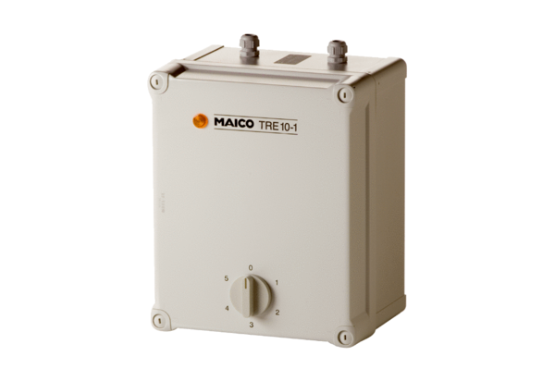Transformateur à 5 plots TRE 10-1Unité de conditionnement : 1 pièceGamme: C
Numéro de référence : 0157.1230Fabricant : MAICO

